Молекулярное моделирование взаимодействия потенциальных индивидуальных компонентов гуминовых веществ с β-лактамазами
Владимиров С. А., Рухович Г.Д.
Студент, 6 курс специалитета
Московский государственный университет имени М.В.Ломоносова,
Химический факультет, Москва, Россия
E–mail: vladimirof.work@gmail.com
Антибиотики на основе β-лактамов показали свою эффективность против широкого спектра бактериальных инфекций. Однако сегодня они теряют свою эффективность по причине появления и распространения антибиотикорезистентных штаммов бактерий.
Наиболее распространенным механизмом антибиотикорезистентности является расщепление β-лактамного кольца антибиотиков сериновыми β-лактамазами [1]. Существуют ингибиторы β-лактамаз, но они так же теряют свою эффективность к данным ферментам по причине появления мутантов, устойчивых к данным ингибиторам. Таким образом, актуальной является задача нахождения новых ингибиторов β-лактамаз.
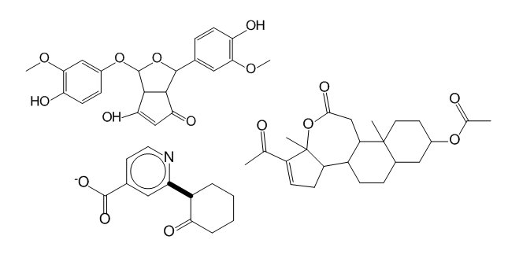
Интерес вызывают ингибиторы β-лактамаз, не имеющие в своей основе β-лактамного фрагмента. В данной работе в качестве потенциальных ингибиторов β-лактамаз исследуются гуминовые вещества (ГВ). Известно, что синтетические аналоги компонентов ГВ – фульвокислот, проявляют самостоятельную антибактериальную и ингибирующую активности [2].
Рис. 1. Гипотетические индивидуальные компоненты смеси ГВ, обладающие наибольшей активностью по отношению к β-лактамазам ТЕМ-1.
Данные по ингибирующей активности различных фракций ГВ по отношению к сериновым β-лактамазам, а также их масс-спектры ионно-циклотронного резонанса с преобразованием Фурье были предоставлены лабораторией природных гуминовых систем Химического факультета МГУ. Для идентификации возможных индивидуальных компонентов смеси ГВ использовали процесс дерепликации на основе базы данных ChEMBL. Исследование воздействия предполагаемых индивидуальных компонентов смеси проводили с применением молекулярного докинга и молекулярной динамики.
В результате работы были идентифицированы предполагаемые индивидуальные компоненты смеси ГВ (рис. 1.), предложен возможный механизм действия ГВ на β-лактамазы ТЕМ-1, предложены структуры новых не-β-лактамных ингибиторов сериновых β-лактамаз гуминовой природы..
Работа выполнена при финансовой поддержке РНФ (грант №20-63-47070).
Литература
- Biondi, S., Long, S., Panunzio, M., & L Qin, W. Current trends in β-lactam based β-lactamases inhibitors. // Current medicinal chemistry, 2011 18(27), 4223-4236.
- Leivers, S. W., & Warn, P. // U.S. Patent No. 9,265,744. Washington, DC: U.S. Patent and Trademark Office, 2016.

